Nom : Groupe :
PFR :

Document d’étape n°1.1 : analyse du marché du projet
La formalisation de ce document consiste à suivre un cahier des charges précis pour appliquer à votre projet les concepts théoriques de la ressource en lien avec ce D.E.

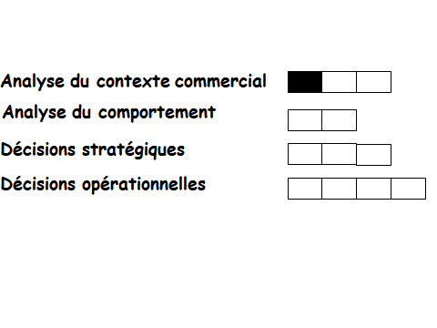

Ce D.E. permet l’acquisition des compétences suivantes.

- Identifier les marchés de référence
- Identifier les clients de la profession, les NCR et NCA
- Quantifier la demande théorique

Activité à mener :
- Quantifier la demande théorique
Cahier des charges :
- Rédiger de manière professionnelle
- Exprimer le marché générique en terme de besoin,
- Définir les CP, NCR et NCA de manière cohérente avec les MP, MS et MC,
- Expliquer le calcul de la demande théorique manière détaillée,
- Expliquer la différence entre les MP et MS.

